Акционерное общество ″Центральный  научно-исследовательский институт  транспортного строительства″ (АО ЦНИИТС) |  | Joint Stock Company  ″Central Transport Construction  Research Institute″ (TsNIIТS)
Испытательный центр
“ТС - ТЕСТ"

129329, Москва, Игарский пр-д, 2, стр.1
Тел. (495) 653-82-45 доб. 4485
″ TS - TEST ″
testing centre

Igarskiy, 2-1, 129329, Moscow,
Tel. (495) 653-82-45 ext. 4485

ИЦ ТС-ТЕСТ
Аттестат аккредитации
№ POCC.NPO/S.IL – 00105
Срок действия до 31.08.2022г.
Аттестат аккредитации
№ POCC.NPO/S.IL – 00068
Срок действия до 31.08.2021г.
УТВЕРЖДАЮ
Руководитель

ИЦ «ТС-ТЕСТ», к.т.н.

Д.В. Пряхин
2022 г.

Протокол испытаний № 13
от 23.05.2022

Основание для проведения работ – договор ТС-ИЦ-22-186 от 26 апреля 2022 г с ООО «Донской Алюминий», адрес: 347044, Ростовская область, Белокалитвинский район, г. Белая Калитва, ул. Крайняя, 24 лит.А

Предъявитель продукции – ООО «Донской Алюминий»

Наименование продукции – светопрозрачный козырек на основе алюминиевого профиля

Цель работы – определение несущей способности козырька при приложении распределенной нагрузки

Место проведения работ – Испытательный центр «ТС-ТЕСТ» АО «Центральный научно-исследовательского института транспортного строительства, адрес испытательной лаборатории – 129329, г. Москва, Игарский пр., д. 2, стр.1, тел. 8 (495) 653-82-45 доб. 4485

Сведения о продукции – предъявитель продукции предоставил контрольный образец светопрозрачного козырька в соответствии с документацией на продукцию:
- алюминиевый профиль длиной 1200 мм - 1 шт.;
- стекло - триплекс из прозрачного закаленного стекла 10+10 мм размером 1500x1200 мм – 1 шт;
- Элементы крепежа профиля к стенду и зажима стекла в профиле, в том числе, 6 шпилек М12 с гайками и шайбами, 12 винтов М8

Дата получения образца – 17.05.2022 г.

Дата испытания образца –20.05.2022 г.

Сведения об испытательном оборудовании:
- динамометр ДЭП/3-1Д-100У-1 № 081964, свидетельство о поверке
№ С-МА/03-02-2022/128718339
- прогибомеры 6ПАО № 7128, св-во о поверке № 119691192 от 23.12.2021, № 041, св-во о поверке № 119691188 от 23.12.2021

Методика и ход испытаний:
Представленный образец конструкции козырька испытывался в проектном положении - горизонтально. Для этого была собрана специальная установка, состоящая из основания и приваренного к нему вертикального стального листа. К вертикальному листу шестью высокопрочными шпильками М12 крепился профиль (шаг крепления 200 мм). В профиль вставлялся стеклянный лист триплекса, который зажимался при помощи прижимной пластины 12 винтами М8 с шагом 100 мм. Установка с образцом козырька показана на рисунке 1.
Нагрузку прикладывали к концу стеклянной консоли этапами по 0,6 кН при помощи тали. Контроль нагрузки производился при помощи электронного динамометра. Величину изгиба конца консоли триплекса в ходе эксперимента измеряли двумя прогибомерами, установленными на краях консоли.
Поэтапное увеличение усилия с измерением изгиба консоли проводилось до величины, равной 4,2 кН, далее к образцу продолжала прикладываться непрерывная возрастающая нагрузка. Максимальная ее величина составила 5,2 кН (530,6 кгс), после чего рост нагрузки прекратился из-за большого изгиба консоли и раскрытия профиля. При этом разрушения стекла не произошло, и после снятия нагрузки заметных остаточных деформаций в профиле обнаружено не было.

Результаты испытаний:
Изгиб конца консоли козырька представлен на рисунке 2 в виде графика среднего значения по данным двух прогибомеров.
График представляет собой практически прямую линию, что говорит о работе конструкции в упругой стадии при поэтапном нагружении.
Для определения максимальной величины равномерной распределенной нагрузки q на консоль козырька необходимо было произвести пересчет полученного максимального значения сосредоточенной силы, достигнутой в ходе испытаний.
При испытаниях изгибающий момент в заделке консоли равнялся М_{р}=Р×l, где P - сосредоточенная сила, а l - длина консоли. В действительности консоль работает на равномерно распределенную нагрузку, т.е. в этом случае изгибающий момент в заделке равен M_{q}=(q×l²)/2. При равенстве этих изгибающих моментов М_{р}= M_{q} можно определить равномерную распределенную нагрузку, соответствующую достигнутому предельному изгибающему моменту - q=(2×P)/l.
Значит, c учетом ширины консоли:
q= (2×530,6) / (1,5×1,2) = 589,6 кгс/м².

Заключение:
Испытания показали, что представленная конструкция козырька выявила хорошие эксплуатационные свойства: шесть анкерных болтов обеспечивают надежное крепление, профиль не деформируется ни в местах анкеровки, ни в зоне крепления стекла, прижимная система на винтах надежно фиксирует стекло в профиле. Достигнутая предельная распределенная нагрузка на консоль составила
589,6 кгс/м²

Главный специалист О.М. Краузе

Инженер А.В. Масловский

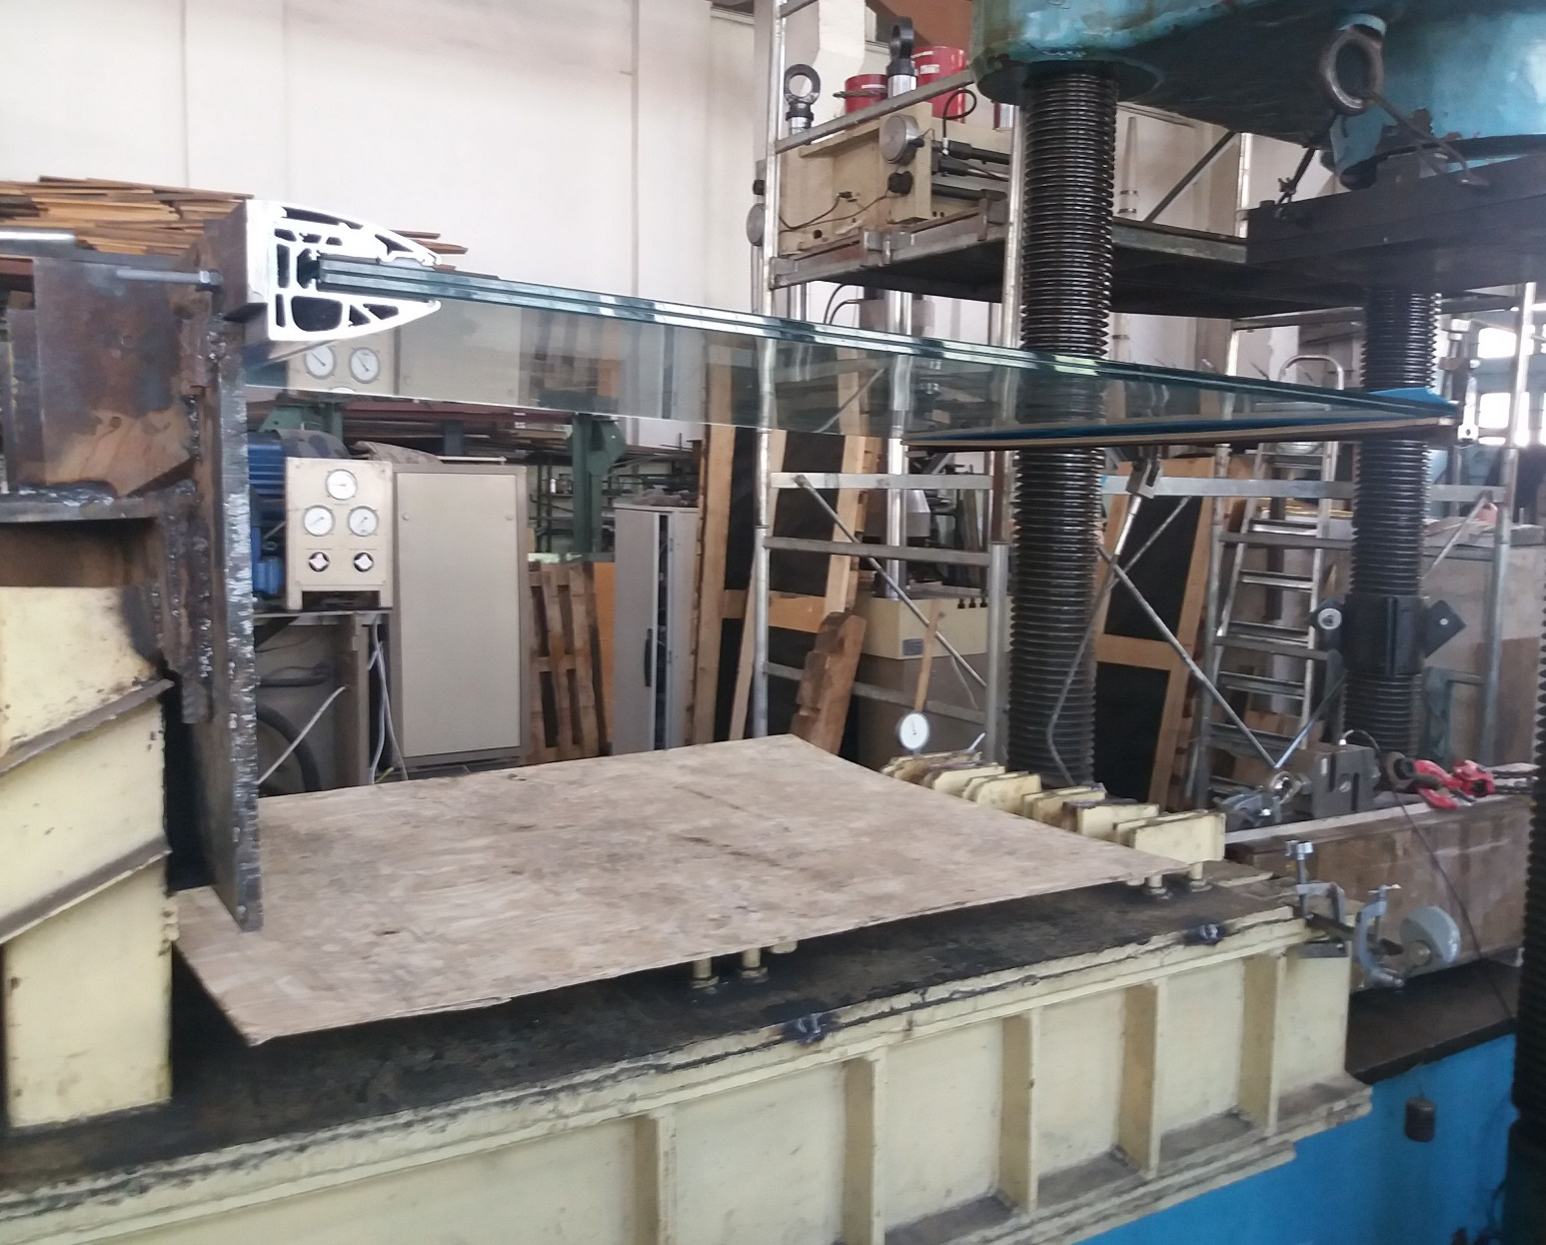

Рисунок 1 – Образец козырька в испытательном стенде

Рисунок 2 – Зависимость прогиба консоли от нагрузки

